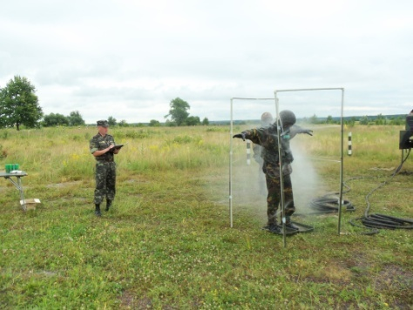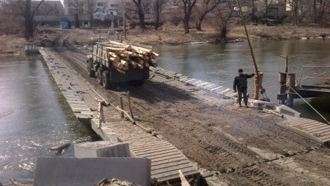

Адреса військової частини: 11703 Житомирська обл.,

м. Новоград-Волинський

вул. Житомирська, 150,

військова частина – польова пошта В2381

тел: +38(04141)20105

Військова частина сформована в 1968 році, як 1591 окремий інженерний дорожньо-мостобудівельний батальйон.

У 1986 році особовий склад частини приймав активну участь в ліквідації наслідків Чорнобильської катастрофи.

З 2014 року військова частина приймає учать в антитерористичній операції на територій Донецької та Луганської областей.

За проявлену мужність та героїзм 37 військовослужбовців частини нагороджені державними та відомчими нагородами.

**Вакантні посади:**

**Офіцерів:** помічник начальника зв’язку, помічник начальника інженерно-технічної частини, начальник служби логістики, командир інженерного взводу, командир взводу РХБЗ.

**Сержантів:** головний сержант взводу ( роти ), сержант з матеріального забезпечення, командир відділення.

**Солдат:** механік-водій, слюсар, водій-кранівник, водій-екскаваторщик, радіомінер, сапер.

**12 ОКРЕМИЙ ПОЛК**

**ОПЕРАТИВНОГО ЗАБЕЗПЕЧЕННЯ**

**ОПЕРАТИВНОГО КОМАНДУВАННЯ «ПІВНІЧ»**